Перечень транспортных средств, признанных брошенными, разукомплектованными, бесхозяйными
дата осмотра | адрес | марка/модель/гос. номер/цвет | срок добровольного/принудительного перемещения | фотоматериалы
18.04.2018 | ул. Междуреченская, 1А | УАЗ  серый | 01.05.2018/ в соответствии с п. 4.1, 4.2 постановления № 36 от 29.01.2018 | 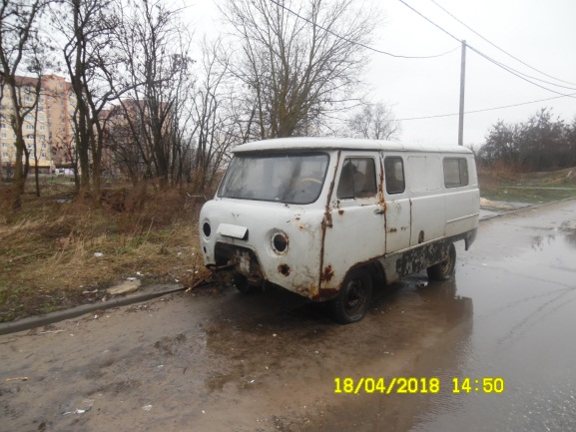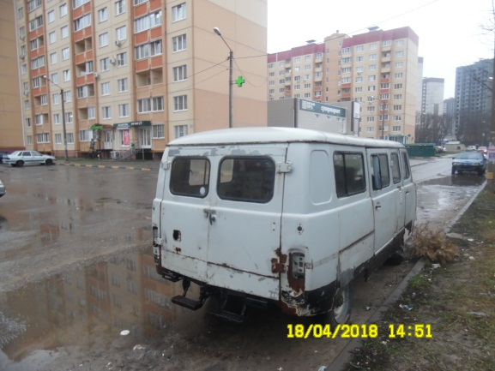
18.04.2018 | ул. Междуреченская, 1А | ВАЗ 2109  Н251СУ 36  синий | 01.05.2018/ в соответствии с п. 4.1, 4.2 постановления № 36 от 29.01.2018 | 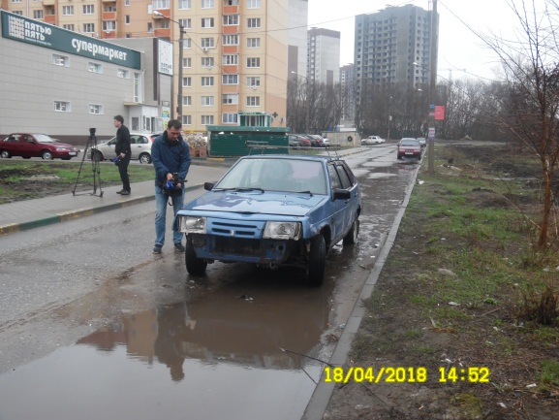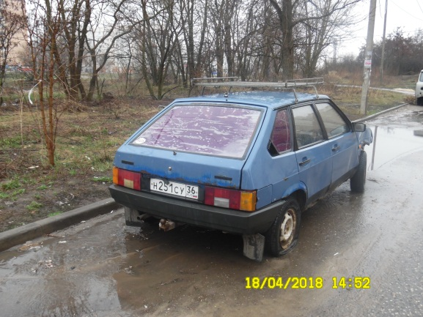
18.04.2018 | ул. Берег р. Дон, 26/1 | Шкода Фелиция | 01.05.2018/ в соответствии с п. 4.1, 4.2 постановления № 36 от 29.01.2018 | 